
เฉลยใบงานที่ 32 เรื่อง แบบรูปและความสัมพันธ์ของรูปเรขาคณิต
ได้__________คะแนน
คะแนนเต็ม 10 คะแนน
วันที่________เดือน_______________พ.ศ.___________
ชื่อ_____________________________เลขที่________ชั้น______

จากแบบรูปที่กำหนด เขียนรูปที่หายไป (ข้อละ 1 คะแนน)

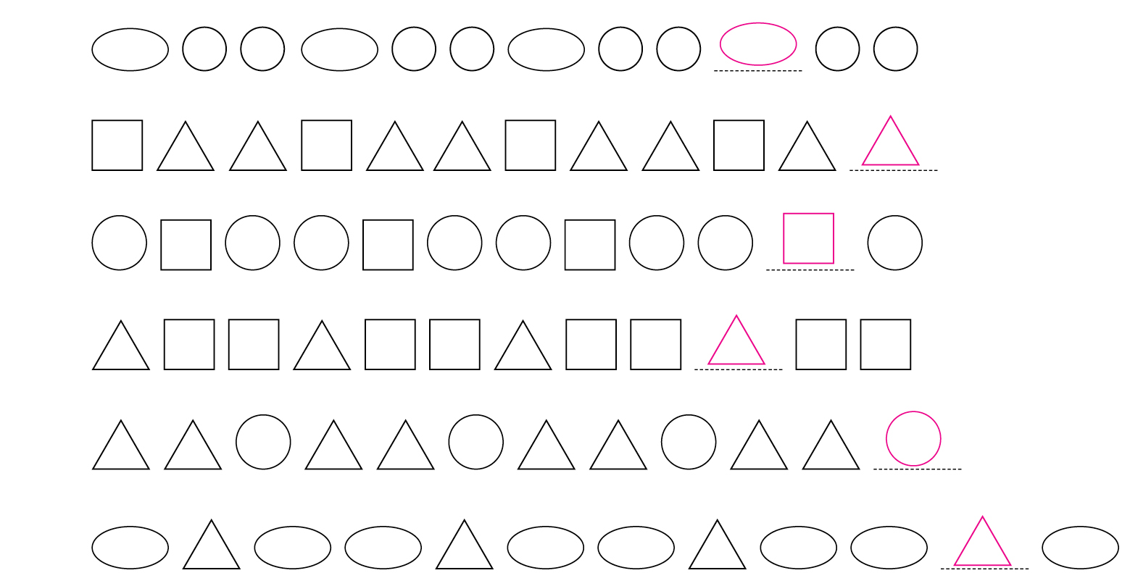
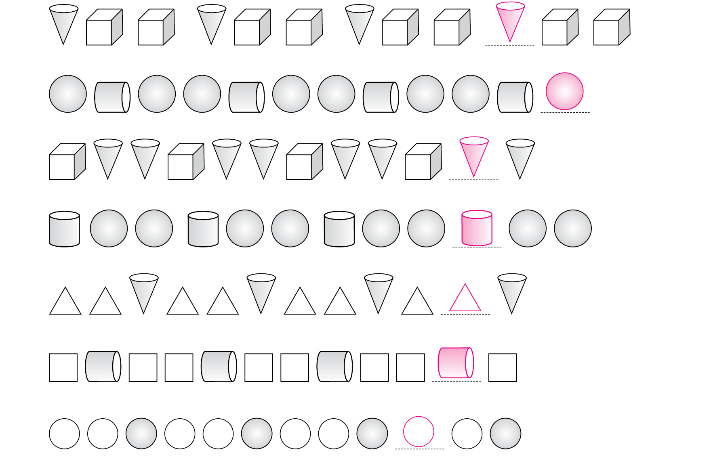
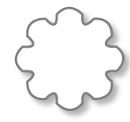
1.
2.
3.
4.
5.
6.
7.
8.
9.
10.

